ТОПЛИВО НОВОГО ПОКОЛЕНИЯ
Серюков Николай Владимирович
Частный предприниматель
РФ, г. Челябинск

Топливо нового поколения, его разновидности, их инновационный характер и их основные рабочие характеристики ;
АННОТАЦИЯ
Динамическая эмульсия, из , как правило , находящихся в трубопроводе под давлением , как минимум , двух жидких компонентов, один из которых , преимущественно , органического происхождения и второй , из которых , преимущественно неорганического происхождения, состоящая из частиц жидкого компонента , имеющего в эмульсии меньшее весовое соотношение, распределённых в объёме жидкого компонента , имеющего в эмульсии большее весовое соотношение, причём соотношение уровня турбулентности указанных компонентов эмульсии пропорционально их удельному весу, а частицы жидкого компонента, имеющего в эмульсии меньшее весовое соотношение, находятся в объёме второй жидкости в состоянии трёхмерной объёмной миграции , переходящем в стабильное состояние при атмосферном давлении

Ключевые слова: Эмульсия ; Динамическая эмульсия ; Размеры частиц жидких компонентов эмульсий ;Длительность периода устойчивости размеров частиц ; Длительность периода устойчивости капель жидкости органического происхождения ; Гомогенизация и активирование ;Производство эмульсий по технологии динамического смешивания ; Производство эмульсии по технологиям гомогенизации и активирования ;

Содержание :
Вступление : Стр.2 ;
Топливо нового поколения , его разновидности и его основные рабочие характеристики ; Стр. 7 ;
Цель первого этапа испытаний ; Стр. 8 ;
Оборудование для проведения испытаний ; Стр. 11 ;
Приложение 1 ; Стр. 15 ;
Список использованной литературы , патентная и лицензионная информация : Стр. 18 ;
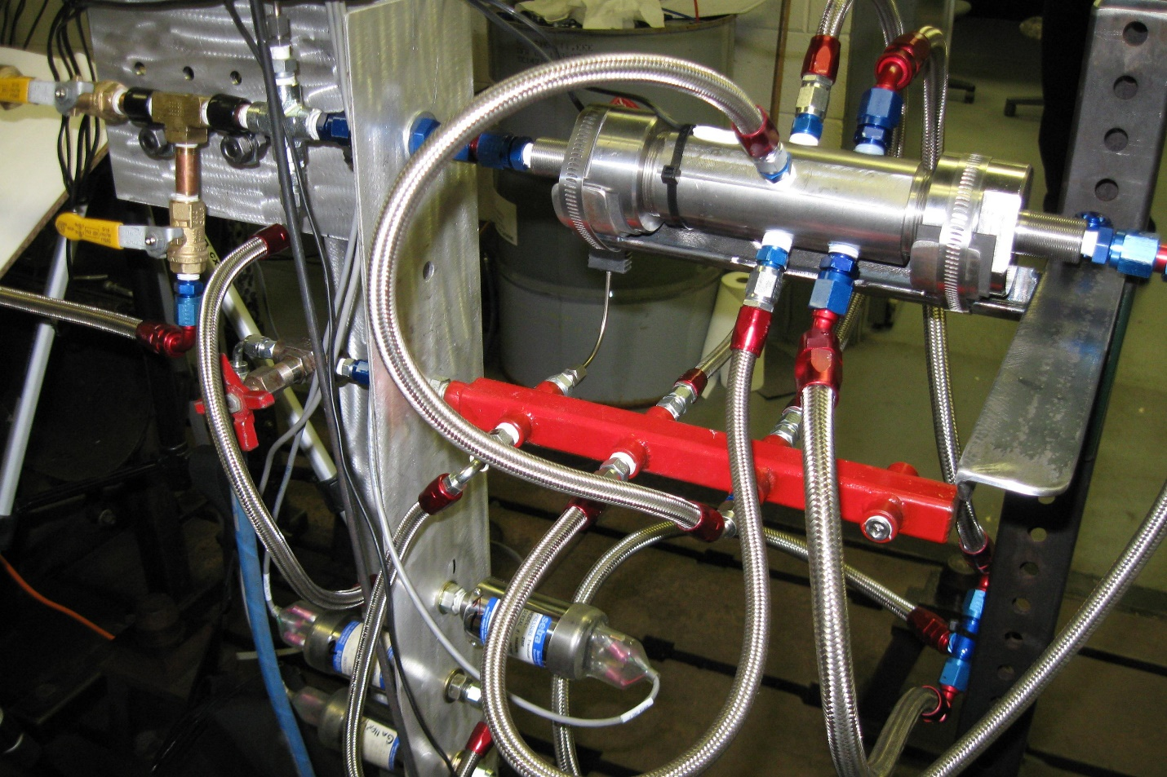
Рисунок 1 ; На рисунке представлен испытательный стенд для испытания эмульсии ;

Вступление :
Эмульсии , их разновидности и их инновационный характер ;
Эмульсии в которых компоненты органического происхождения смешаны с водой ; В этих эмульсиях компоненты органического происхождения введены в воду ; Компонентами органического происхождения могут быть углеводородные жидкости , жидкости , содержащие высокие концентрации жиров , масла, ароматических углеводородов и т. д .
В эмульсиях этого типа содержание органических компонентов в воде не превышает 50% от веса всей эмульсии, но в большинстве случаев это 10 – 20 % от веса всей эмульсии
Наиболее важные параметры таких эмульсий :
размеры частиц или капель жидкости органического происхождения в воде
равномерность распределения частиц органического происхождения в воде
устойчивость размеров частиц или капель жидкости органического происхождения , повторяемость этих размеров и период времени , в течении которого сохраняется равномерность распределения этих частиц в объёме воды
Испытания эмульсий этого типа могут иметь непосредственный характер измерений , при котором эмульсии формируются на Устройстве для формирования эмульсий и полученная эмульсия исследуется на предмет измерения :
размеров частиц или капель жидкого компонента органического происхождения в воде
равномерности и однородности распределения частиц органического происхождения в воде
длительности периода устойчивости размеров частиц или капель жидкости органического происхождения , сохранение геометрической повторяемости этих размеров за определённый период времени , и , период времени , в течении которого сохраняется равномерность распределения этих частиц в объёме воды

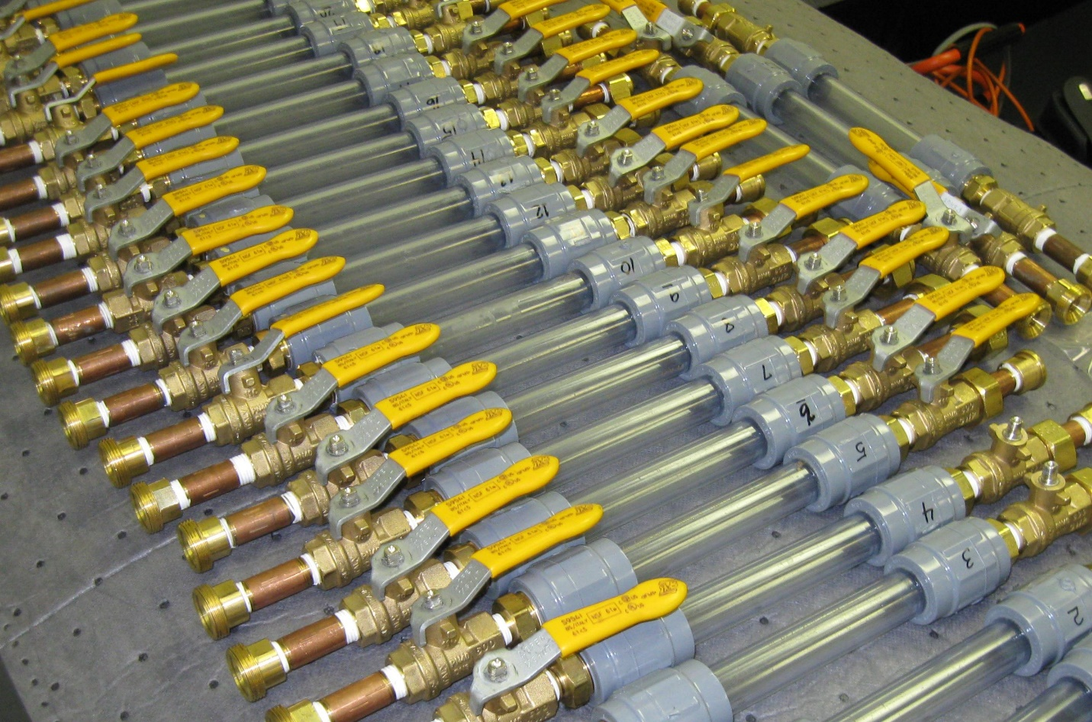

Рисунок 2 ; На рисунке представлены капсулы для отбора проб эмульсии на анализ ;
Эмульсии и их отличия в зависимости от размерных факторов
Размеры частиц жидких компонентов эмульсий определяют основные свойства и характеристики эмульсий; Чем меньше размеры частиц , тем выше качество эмульсии ; Производство эмульсий по технологии и на устройстве для динамического смешивания , гомогенизации и активирования, позволяет получить минимальные значения размеров частиц ; Этот параметр является основным при квалификации эмульсии как мини эмульсия, как микро эмульсия и как наноразмерная эмульсия;
При первых испытаниях процесса приготовления эмульсии на устройстве для динамического смешивания , гомогенизации и активирования были получены признаки многоуровневого капсулирования частиц компонентов ; Этот фактор требует более подробной и детальной проверки при последующих испытаниях
Эмульсии и их отличия в зависимости от факторов равномерности распределения частиц дополнительного ( не доминирующего компонента ) в объёме доминирующего компонента
Эмульсии и их различия в зависимости от метода гомогенизации
В классических технологиях приготовления эмульсий для гомогенизации применяются различные химические реагенты ; При применении для приготовления эмульсии устройства для динамического смешивания , гомогенизации и активирования оба этапа гомогенизации осуществляются только за счёт геометрии устройства без каких либо химических реагентов , при улучшении основных свойств и качества эмульсии
Эмульсии и их отличия в зависимости от последовательных шагов гомогенизации
В эмульсиях классического типа отсутствует гомогенизация по уровню турбулентности
В устройстве для динамического смешивания , гомогенизации и активирования как исключительное свойство и преимущество имеется возможность в процессе приготовления эмульсии заодно и осуществить гомогенизацию по уровню турбулентности
Причины важности гомогенизации по уровню турбулентности
Одним из важнейших свойств в рабочем цикле устройства для динамического смешивания , гомогенизации и активирования является возможность создать в зоне формирования эмульсии однородного фона по турбулентности по всему поперечному сечению потоков компонентов эмульсии
Кроме того , что однородный фон турбулентности формирует однородный размерный фон частиц , одинаковые гидродинамические условия в зоне приготовления эмульсии позволяют снизить время необходимое для полного приготовления эмульсии , что очень важно при формировании эмульсии в динамическом потоке её компонентов
Причины важности гомогенизации при помощи высокого давления
Возможность последовательной работы устройства для динамического смешивания , гомогенизации и активирования с насосом высокого давления позволяет создать исключительные равномерные условия для гомогенизации под воздействием высокого давления , так как в насос высокого давления поступает эмульсия с однородным фоном турбулентности по всему объёму
Оригинальность обработки эмульсии под высоким давлением в потоке
Важность минимизации временной паузы между последовательными циклами гомогенизации
Временная пауза между процессом гомогенизации турбулентности и гомогенизации под давлением , благодаря свойствам устройства для динамического смешивания , гомогенизации и активирования , составляет не более 10 миллисекунд
Такой малый временной интервал позволяет считать последовательный процесс гомогенизации непрерывным и обеспечивает стабильность и качество процесса двойной гомогенизации
Важность мультипликации скорости движения или давления в потоке между последовательными циклами гомогенизации

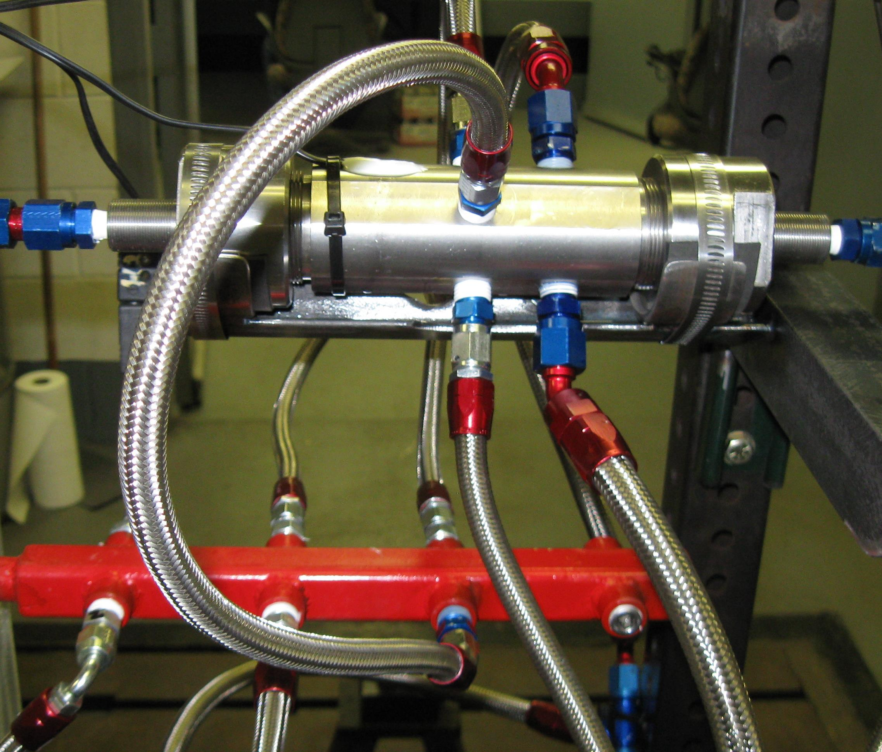
Рисунок 3 ; На рисунке показано устройство для приготовления эмульсии ;
Как показали первые испытания устройства для динамического смешивания , гомогенизации и активирования при формировании эмульсии , ввод в канал , по которому эмульсия выводится из устройства для динамического смешивания , гомогенизации и активирования, стимулятора гидравлического сопротивления, позволяет интенсифицировать процесс приготовления эмульсии

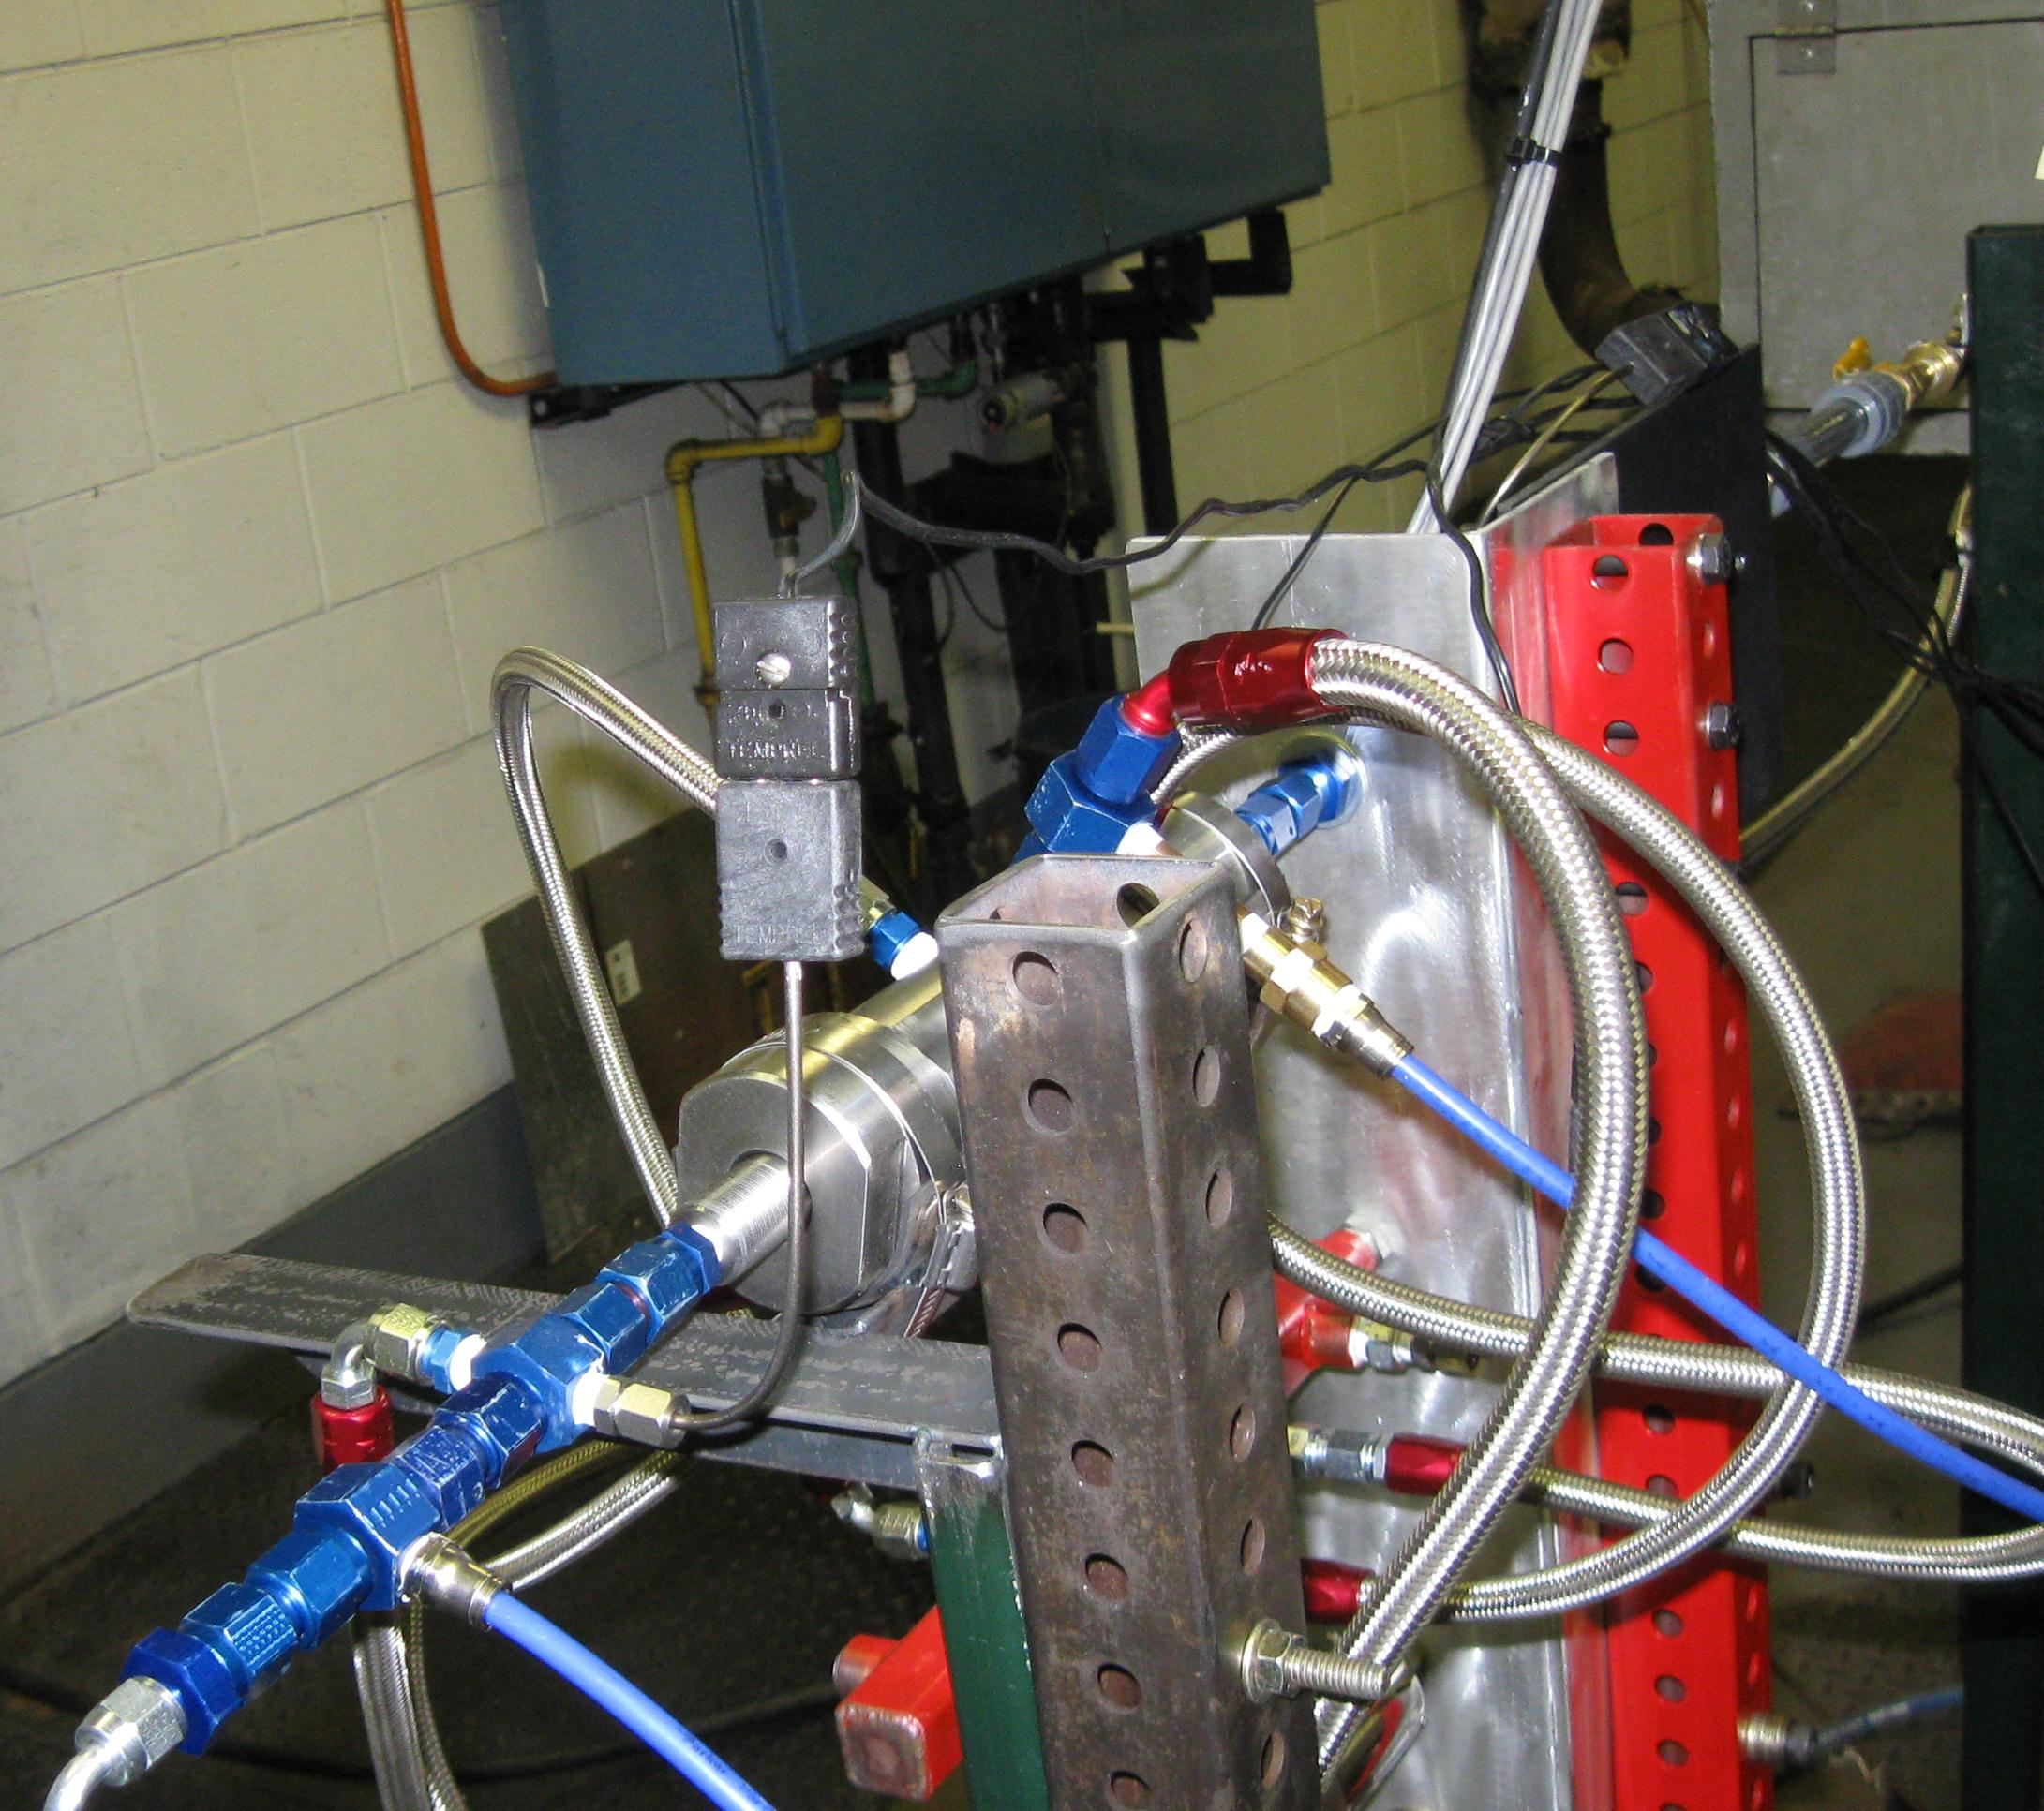
Рисунок 4 ; На рисунке представлен вид части испытательного стенда ;

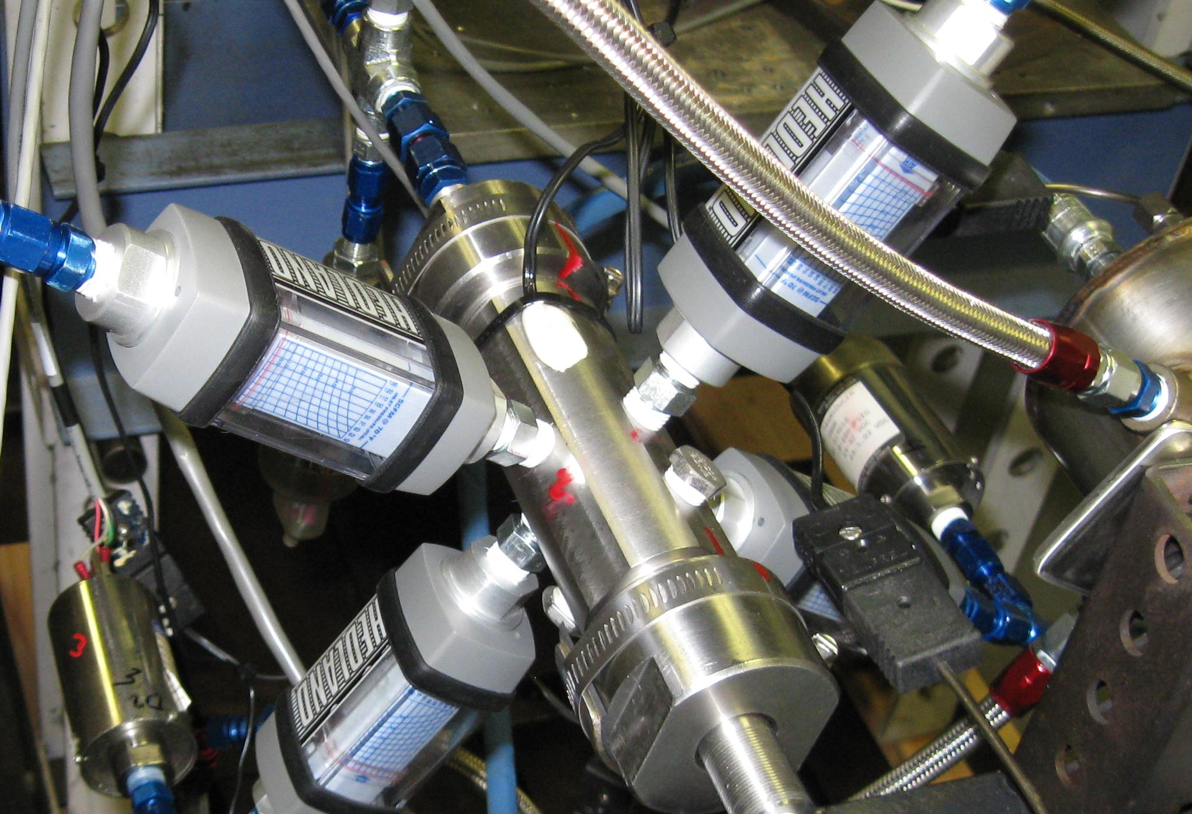
Рисунок 5 ; На рисунке показана схема испытательного стенда с активным контролем расхода жидких компонентов эмульсии в режиме реального времени ;

Топливо нового поколения , его разновидности и его основные рабочие характеристики ;

Динамическая эмульсия, из , как правило , находящихся в трубопроводе в состоянии движения под давлением , как минимум , двух жидких компонентов, один из которых , преимущественно , органического происхождения, состоит из смеси как минимум двух веществ, и , второй , из которых , преимущественно неорганического происхождения, состоящий из частиц жидкого компонента , имеющего в эмульсии меньшее весовое соотношение, распределённых в объёме жидкого компонента , имеющего в эмульсии большее весовое соотношение, причём соотношение уровня турбулентности указанных компонентов эмульсии пропорционально их удельному весу, а частицы жидкого компонента, имеющего в эмульсии меньшее весовое соотношение, находятся в объёме второй жидкости в состоянии трёхмерной объёмной миграции , переходящем в стабильное состояние при атмосферном давлении , и при этом , в свою очередь, состоят из смеси нескольких , как минимум двух, жидких веществ

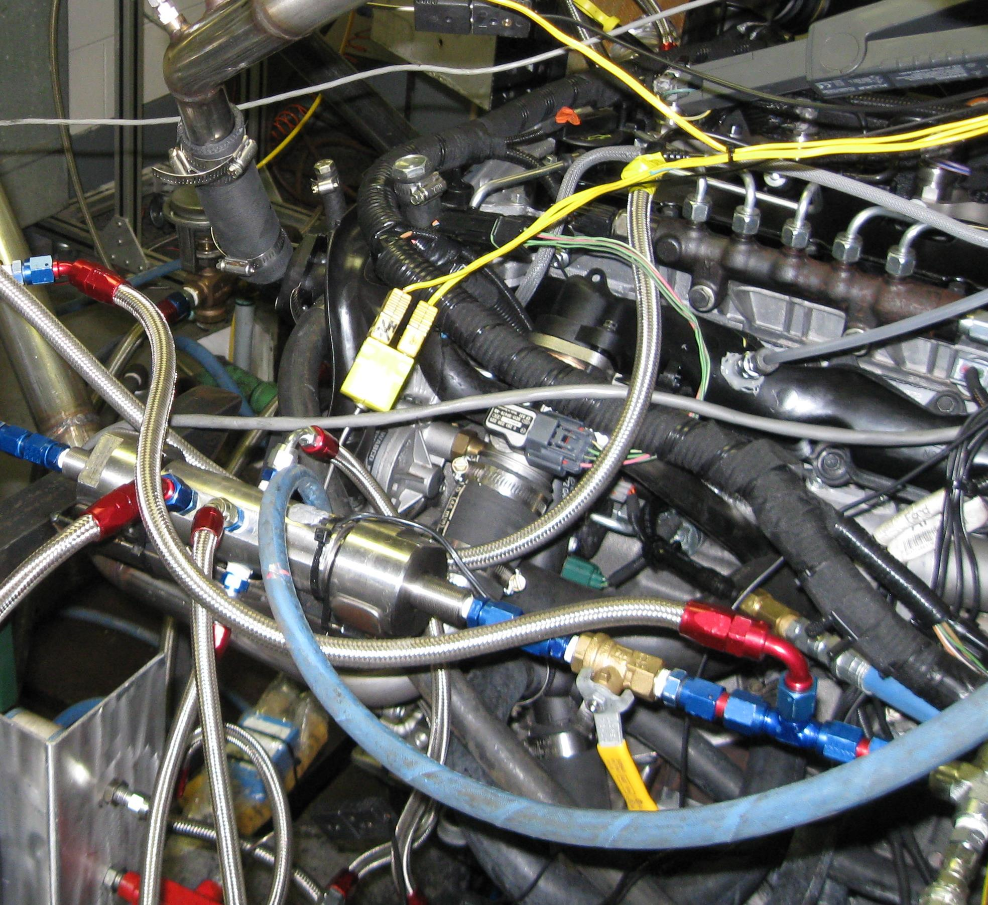

Рисунок 6 ;На рисунке показана система он – лайн приготовления эмульсии ;
Цель первого этапа испытаний
Целью первого этапа испытаний является проверка влияния топливной смеси в виде эмульсии из дизельного топлива и воды на концентрацию сажи в выхлопных газах дизельного двигателя
Дополнительной целью первого этапа испытаний является проверка влияния топливной смеси в виде эмульсии из дизельного топлива и воды на концентрацию угарного газа, углекислого газа и кислорода в выхлопных газах дизельного двигателя
Дополнительной целью первого этапа испытаний является проверка влияния топливной смеси в виде эмульсии из дизельного топлива и воды на концентрацию окислов азота ( NOx ) в выхлопных газах дизельного двигателя
Косвенными целями испытаний являются :
- проверка возможности работы современного серийного дизельного двигателя с эмульсией из дизельного топлива и воды вместо обычного дизельного топлива
- проверка возможности работы системы управления современного серийного дизельного двигателя с эмульсией из дизельного топлива и воды вместо обычного дизельного топлива
- проверка возможности работы современного серийного дизельного двигателя с устройством для динамического приготовления эмульсии из дизельного топлива и воды, встроенного в топливную систему двигателя между топливным фильтром и насосом высокого давления
- проверка возможности работы топливной системы современного серийного дизельного двигателя с эмульсией из дизельного топлива и воды вместо обычного дизельного топлива
- проверка возможности вести эффективное регулирование системы впрыска и зажигания современного серийного дизельного двигателя , при использовании эмульсии из дизельного топлива и воды , вместо обычного дизельного топлива
- проверка возможности эффективного подключения трубопровода ведущего эмульсию от выхода из устройства для динамического приготовления эмульсии к входу в насос высокого давления современного серийного дизельного двигателя
- проверка возможности контролировать баланс расхода эмульсии на выходе из устройства для динамического приготовления эмульсии и на входе в насос высокого давления современного серийного дизельного двигателя
- проверка возможности устойчивой работы современного серийного дизельного двигателя при подаче в него эмульсии из дизельного топлива и воды при изменении расхода эмульсии и пропорций между дизельным топливом и водой в эмульсии
- проверка работы устройства для динамического приготовления эмульсии из дизельного топлива и воды при изменении рабочих параметров устройства в части наличия или отсутствия вихревого выхода из устройства и при изменении зазора в коническом кольцевом канале устройства с 100 микрон на 25 микрон
- проверка работы устройства для динамического приготовления эмульсии из дизельного топлива и воды при изменении рабочих параметров устройства в части наличия или отсутствия вихревого выхода из устройства и при изменении размеров и количества каналов для подачи воды в зону приготовления эмульсии
- проверка изменений в величине крутящего момента , развиваемого современным серийным дизельным двигателем , при использовании в нём вместо обычного дизельного топлива , - топливной эмульсии из дизельного топлива и воды
- проверка уровня давления в цилиндрах современного серийного дизельного двигателя при использовании вместо обычного дизельного топлива , - эмульсии из дизельного топлива и воды
- проверка уровня давления паров топливной смеси в виде эмульсии из дизельного топлива и воды после впрыска в цилиндры современного серийного дизельного двигателя
- сравнение уровней концентрации сажи в выхлопных газах современного серийного дизельного двигателя при использовании в качестве топливной смеси , - эмульсии из дизельного топлива и воды с требованиями стандартов
- сравнение уровней концентрации сажи в выхлопных газах современного серийного дизельного двигателя при использовании в качестве топливной смеси , - эмульсии из дизельного топлива и воды и обычного дизельного топлива

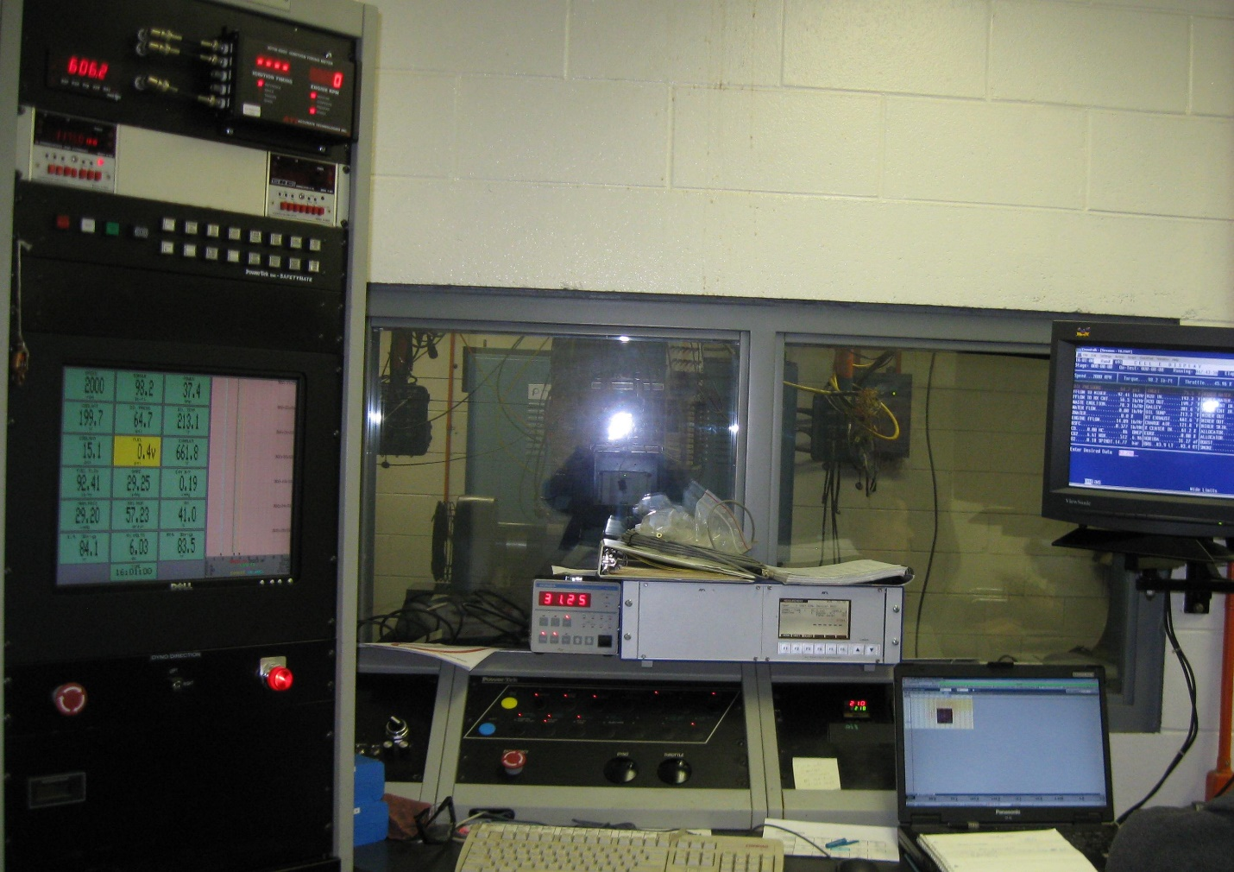

Рисунок 6 – 1 ;На рисунке представлен пульт контроля и управления испытательным стендом включающий элементы искусственного интеллекта и искусственные нейронные сети ;
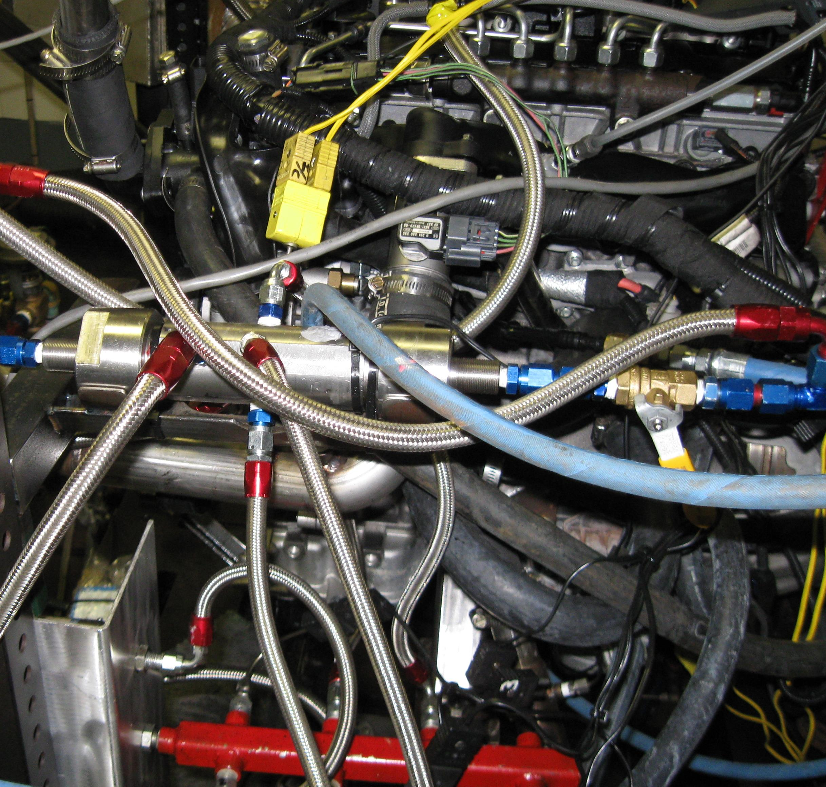

Рисунок 7 ; На рисунке показана система приготовления эмульсии , вмонтированная в топливную магистраль современного дизельного двигателя ;

Оборудование для проведения испытаний
Современный серийный дизельный двигатель для проведения испытаний
Для проведения испытаний применяется стандартный серийно выпускаемый дизельный двигатель модели:
Максимальный расход дизельного топлива :
Минимальный расход дизельного топлива:
Максимальный крутящий момент:
Концентрация сажи:
Устройство для динамического приготовления эмульсии из дизельного топлива и воды
Для испытаний предназначено устройство с максимальной производительностью :
Устройство изготовлено в соответствии с технической документацией , приложенной к настоящему техническому заданию

Характеристика эмульсии , предназначенной для испытаний на современном серийном дизельном двигателе
Варианты и пропорции между компонентами эмульсии:

Порядок проведения испытаний
Порядок проведения испытаний изложен в дополнительном документе

Исходные технические требования к современному дизельному двигателю , который будет применяться для испытаний
Исходные технические требования к дизельному двигателю изложены в дополнительном документе

Общие технические требования к испытаниям
Общие технические требования к испытаниям изложены в дополнительном документе

Аппарат и метод для динамического приготовления эмульсии , как минимум из двух , движущихся под давлением в трубопроводе, жидких компонентов , содержащий :
- как минимум одну систему ввода под давлением , преобразования геометрии и уровня турбулентности потока первой части объёма первого жидкого компонента указанной эмульсии ;
- как минимум одну систему ввода под давлением , преобразования геометрии и уровня турбулентности потока второй части объёма первого жидкого компонента указанной эмульсии ;
- как минимум одну систему ввода под давлением второго жидкого компонента , указанной эмульсии;
- связанные между собой и с системой ввода под давлением второго жидкого компонента указанной эмульсии , коаксиальные системы разгона потоков первой и второй частей объёма первого жидкого компонента указанной эмульсии ;
- систему разделения потока первичной смеси из первого и второго жидких компонентов указанной эмульсии на ряд параллельных потоков и последующей интеграции указанных потоков в единый вихревой поток, переходящий в пределах выходного трубопровода аппарата в вихревую трубу, причём на участке указанного трубопровода в котором формируется вихревая труба , имеется устройство для регулировки величины сечения потока
Аппарат и метод для динамического приготовления эмульсии , преимущественно из углеводородного жидкого топлива и воды, содержащий :
- как минимум одну систему ввода , преобразования геометрии потока и уровня турбулентности первой части объёма углеводородного жидкого топлива;
- как минимум одну систему ввода, преобразования геометрии потока и уровня турбулентности второй части объёма углеводородного жидкого топлива;
- как минимум одну систему ввода воды или водного раствора;
- связанные между собой и с системой ввода воды или водного раствора, коаксиальные системы разгона потоков первой и второй частей объёма углеводородного жидкого топлива;
- систему разделения потока первичной смеси из углеводородного жидкого топлива и воды или водного раствора на ряд параллельных потоков и последующей интеграции указанных потоков в единый вихревой поток, переходящий в пределах выходного трубопровода аппарата в вихревую трубу, причём на участке указанного трубопровода в котором формируется вихревая труба , имеется дросселирующее устройство
В начале коротко о технологии которую предлагаем и о особенностях и новизне этой технологии :
Устройство должно состоять из разгонной гидродинамической секции , переходящей и соосной второй гидродинамической секции с встроенным вихревым генератором , переходящей в гидродинамический усилитель уровня турбулентности , связанный с входом в насос высокого давления
Всё гомогенизируемое молоко в нашем устройстве разделяется на два потока , первый ( 60% от всего потока ) под давлением в 3 бар ( 45 psi ) поступает в разгонную гидродинамическую секцию ( разгон осуществляется под воздействием закона –Бернулли ) , второй ( 40% от всего потока ) под давлением в 3 бар ( 45 psi )поступает в коаксиальную первой , вторую гидродинамическую секцию ;
В нашем устройстве происходит динамический процесс последовательной гомогенизации потока молока , на первом этапе гомогенизации по уровню турбулентности в трубопроводе ( такого процесса нет ни у кого , это наш основной элемент новизны, подтверждённый в наших охранных документах на право интеллектуальной собственности ); После этого гомогенизированный поток молока трансформируется в вихревую трубу ( за счёт встроенного вихревого генератора ) и направляется на насос высокого давления ( давление от 2000 до 3000 бар , или 29000-43500 psi ) где происходит второй этап динамической гомогенизации в потоке , в результате которого размер частиц в эмульсии ( молоко – это эмульсия ) уменьшается до частиц меньше одного микрона , то есть она превращается в гомогенную - эмульсию;
Процесс гомогенизации происходит за период времени меньше 1 секунды и не нарушает никаких природных и биологических взаимосвязей в молоке
Процесс гомогенизации происходит при стабильной температуре или , при определённых соотношениях, - при понижении температуры молока
Весь процесс динамической гомогенизации происходит за счёт создания особых турбулентных гидродинамических условий в потоке молока без разрушения биологического равновесия между всеми его компонентами
Положительные отличия нашего процесса от существующего :
- у существующей технологии нет этапа динамической гомогенизации по уровню турбулентности и значит , что существующая технология не позволяет вести процесс гомогенизации в трубопроводе ;
- у нас второй этап процесса гомогенизации происходит под давлением , как минимум в два раза выше ;
- у нас размеры частиц ( глобул ) жира однородны все в пределах 70-120 нанометров и не имеют тенденции к слипанию , - у существующей технологии разброс размеров составляет более 10 раз , - от 02 до 2 микрон;
- у нас все процессы гомогенизации могут проводиться в трубопроводе , например при подаче от цистерны к оборудованию молокоперерабатывающего завода и не требуют специальных производственных площадей ;
- в нашем процессе температура молока не повышается ;
- в нашем устройстве имеется возможность при гомогенизации вводить в молоко дополнительные компоненты( например поливитамины или лизоцим для увеличения срока хранения );
- наше устройство имеет минимальные габаритные размеры и удобнее в эксплуатации , имеет оптимальные условия для стерилизации ;
- на нашем устройстве можно выполнять также процесс ферментации или во время гомогенизации или после неё без нарушения параметров гомогенизированного молока ;
- наше устройство намного дешевле чем существующее оборудование ;
- на нашем устройстве можно выполнять технологическую гомогенизацию перед вводом молока в технологическое оборудование для производства молочных продуктов;
Приложение 1
New invention: Integrated system for nano-fuel emulsion from gasoline and ethanol producing in gas station
In Diagram 1 presented conceptual version of use of fuel nano-emulsion production system in : or gas station or in fuel manufacturing plant

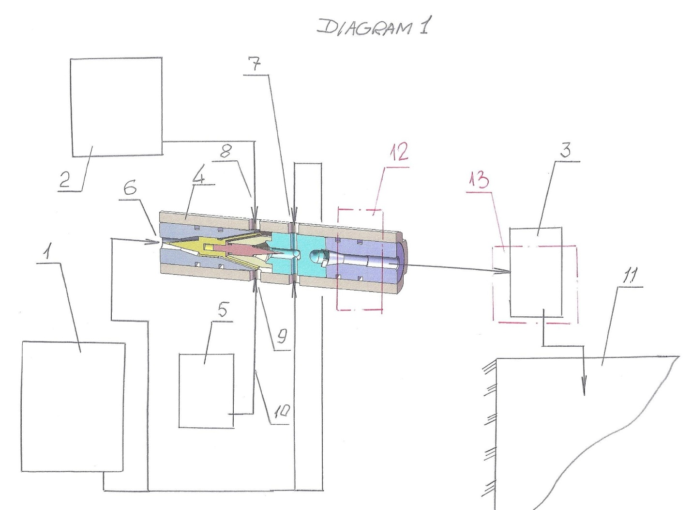
1 – gasoline or diesel fuel tank
2 – ethanol tank
3 – high pressure pump ( from regular diesel engine )
4 – TEI fuel mixing and activation device ( current prototype )
5 – optional , - water tank
6 – main input of gasoline or diesel fuel to fuel mixing and activation device
7 – second group ( 4 ) of inputs to fuel mixing and activation device
8 – input of ethanol
9 – optional , - input of water
10 – water line ( optional )
11 – gas station tank of gasoline/diesel fuel with ethanol mix
12 – first stage of fuel mix homogenization , - turbulent level homogenization ( novel operation )
13 – second stage of fuel mix ( micro-emulsion ) high pressure homogenization and producing of nano-emulsion ( novel operation )
The advantages of the technology :
- result of the operation – nano fuel emulsion, that have estimated better octane number, low detonation level, low emissions and estimated fuel economy
- simple and not expensive equipment for implementation of the operation
- equipment can been adapted to present gas stations or production plant equipment w/o any modifications of the present equipment
- production of nano – emulsion don’t need a operational tank , - all operations is produced in dynamic conditions of the fuel flow in a pipe
Configuration according to Diagram 1 can been use like feasibility study and demonstration test set-up

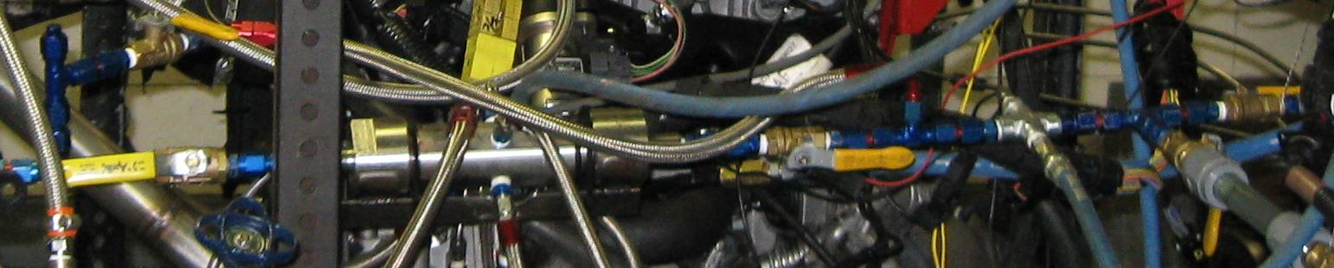
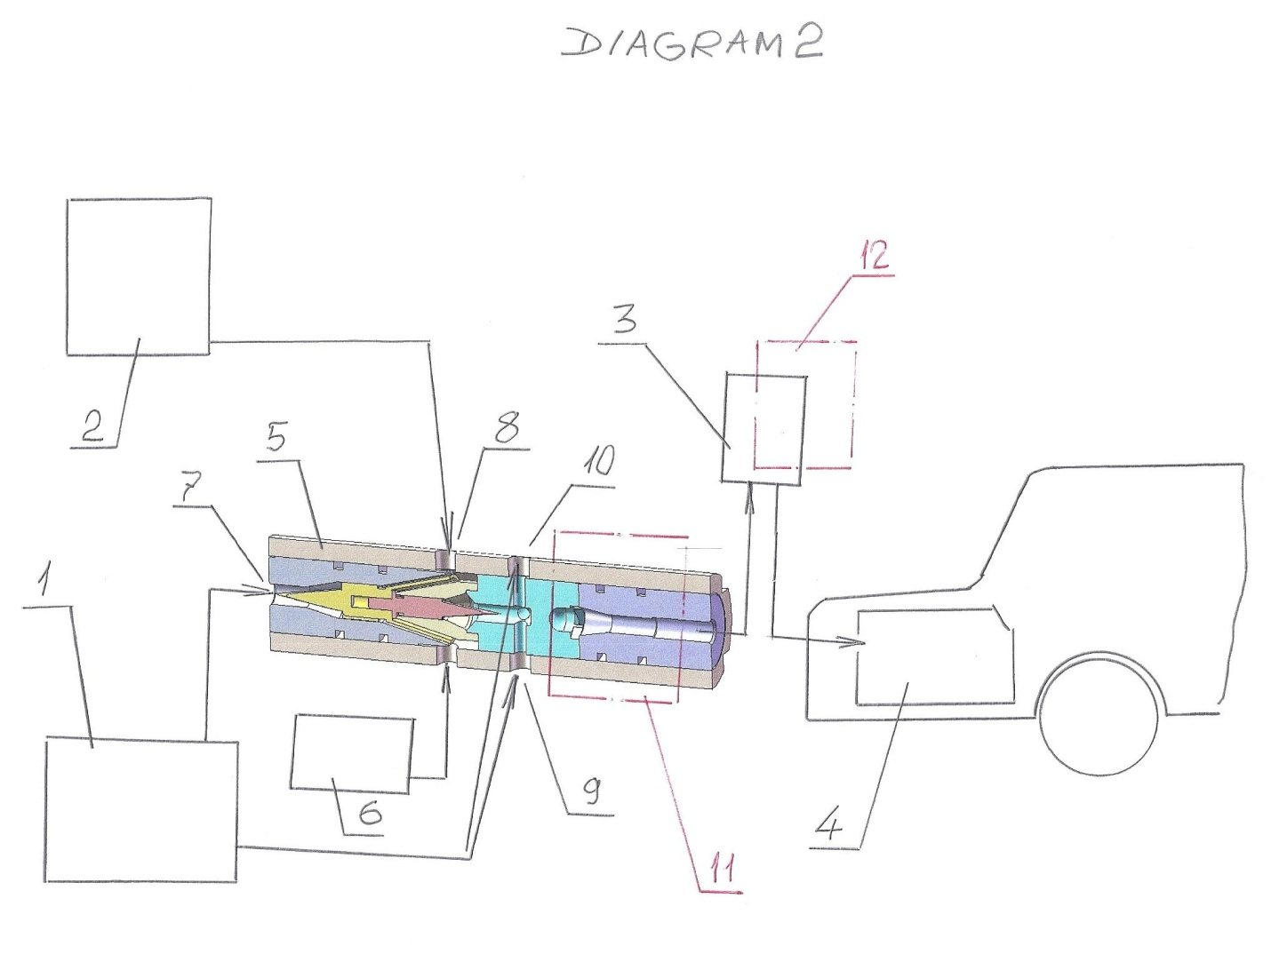

Diagram 2 demonstrate the second version of invention with supply of the nano – emulsion direct to tank of the car ( in regular gas station )
1 – gasoline or diesel fuel tank ; 2 – ethanol tank; 3 – high pressure pump ( regular high pressure pump of a diesel engine ); 4 – fuel tank of the car ; 5 – fuel mixing and activation device; 6 ( optional ) – water tank; 7 – main gasoline or diesel fuel input ; 8 – ethanol input ; 9 , 10 – second group of gasoline or diesel fuel inputs ( 4 ) ; 11 – first stage of turbulence homogenization ( new ); 12 – second stage of high pressure nano-homogenization ( new )
additional option for retro – market demonstrate on the Diagram 3

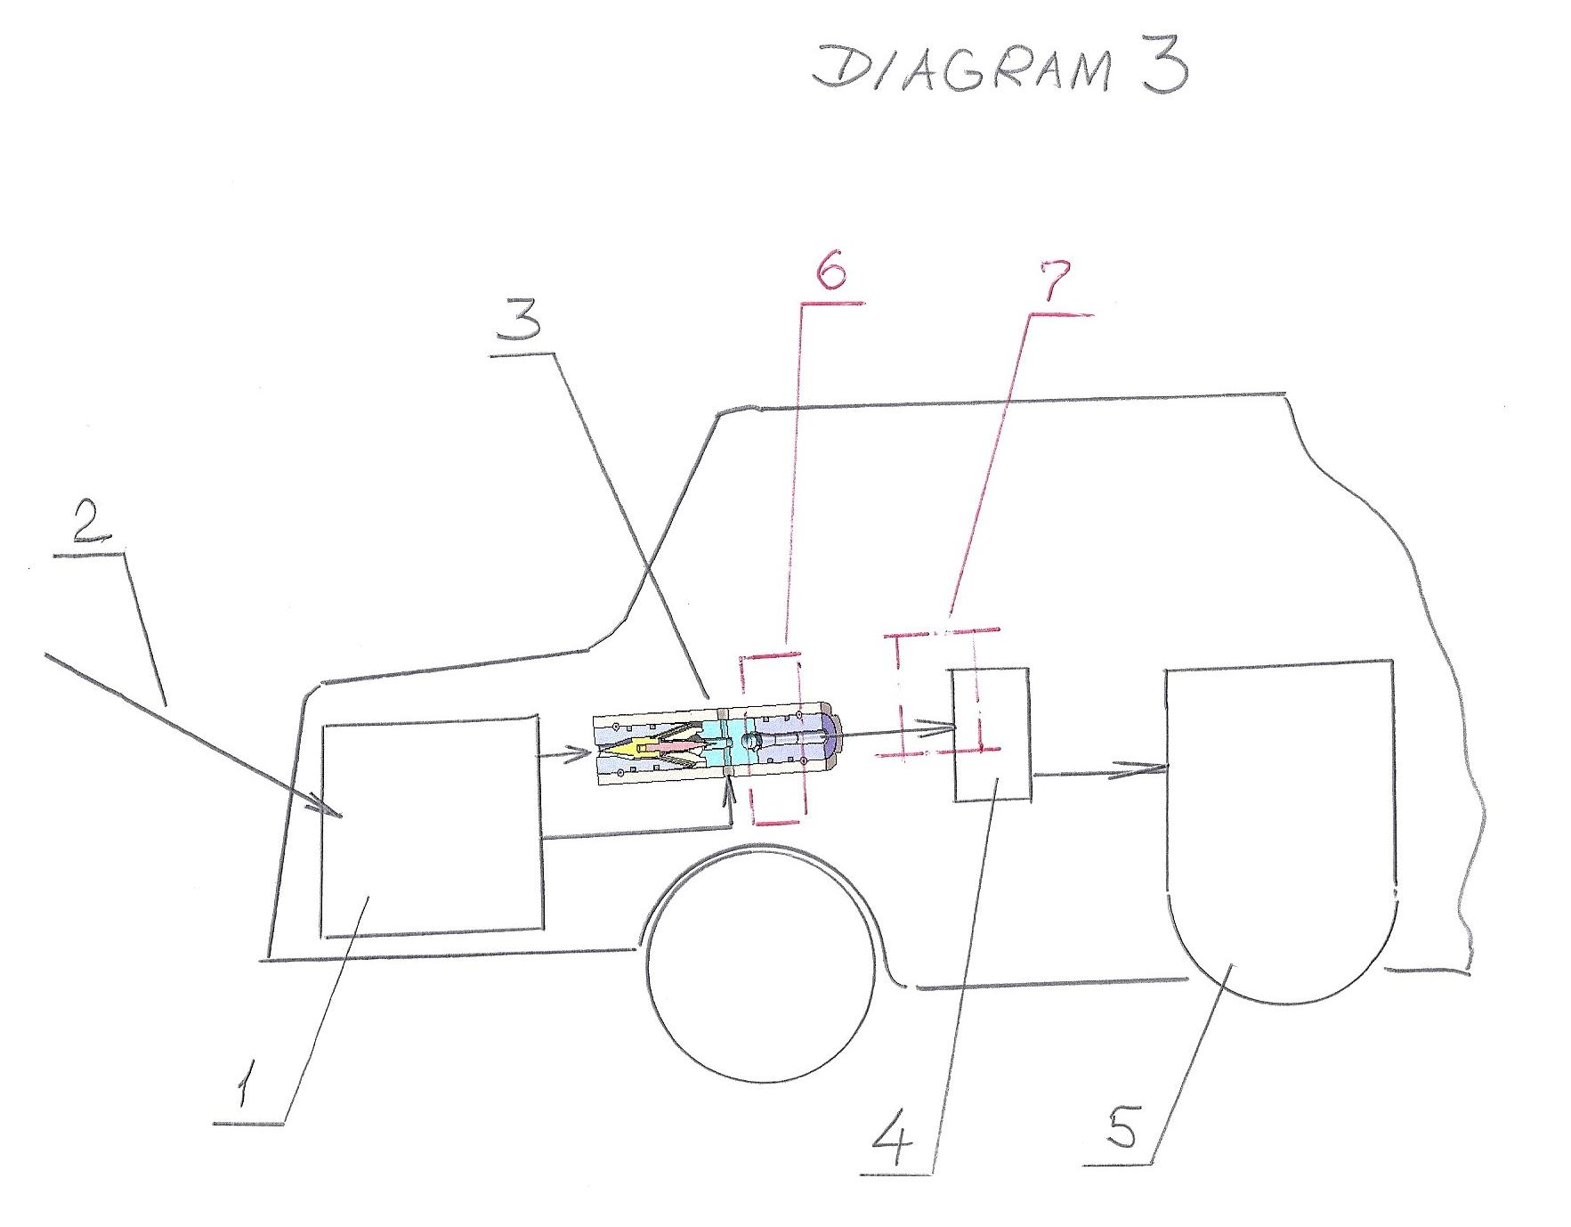
1 – fuel tank of the car ( regular w/o any modifications ) ; 2 – input of gasoline or diesel fuel nano – emulsion from gas station ; 3 – fuel activation device with inputs only for nano – emulsion from the car fuel tank ( pressure ~ 45 psi ; 4 – high pressure pump of the car ; 5 – gasoline or diesel engine of the car;
6 , - first additional of nano emulsion homogenization stage ( homogenization only w/o mixing ) ; 7 ,-second additional nano – emulsion homogenization stage with regular engine high pressure pump , before injection

Список использованной литературы , патентная и лицензионная информация

Приложение 2
United States Patent Application | 20190167490
Kind Code | A1
HELLMOLD; Jens ; et al. | June 6, 2019

SMART ABSORBENT ARTICLE AND COMPONENTS
Abstract
A substrate suitable for incorporation into an absorbent article for automatic detection of wetness events therein, the substrate comprising a first surface capable of being arranged proximal to a body facing side of the absorbent article and a second surface opposite said first surface and capable of being arranged proximal to a garment facing side of said absorbent article, said substrate comprising a plurality of sensor tracks disposed on said first surface wherein said sensor tracks are in electrical communication with a clip-on data processing module when connected at a position proximal to a first end of the substrate such to form a closed electrical circuit, typically for measuring resistance, impedance and/or capacitance therethrough, wherein the substrate comprises one or more slits and an insulating layer placed over said first surface to sandwich said sensor tracks therebetween, and a pocket is formed between said first surface and said insulating layer proximal to at least said first end, said pocket being in fluid communication with said slit(s) and arranged to retain at least a portion of said clip-on data processing module therein.

Приложение 3
United States Patent Application | 20190167489
Kind Code | A1
HELLMOLD; Jens ; et al. | June 6, 2019

SMART ABSORBENT ARTICLE, COMPONENTS, AND PROCESS OF MAKING
Abstract
A substrate suitable for incorporation into an absorbent article for automatic detection of wetness events therein, the substrate comprising a first surface capable of being arranged proximal to a body facing side of the absorbent article and a second surface opposite said first surface and capable of being arranged proximal to a garment facing side of said absorbent article, said substrate comprising a plurality of sensor tracks disposed on said first surface and said sensor tracks comprising: at least one central track extending parallel to a length of the substrate and parallel to a longitudinal axis crossing a first end and a second end of the substrate; at least two side tracks extending parallel to the central track and oppositely arranged such that the central track extends therebetween; and wetness sensing tracks extending outboard of said two side tracks, wherein said central track, said side tracks, and said wetness sensing tracks are in electrical communication via one or more shortening elements positioned proximal to said second end and distal from said first end, and wherein the substrate is connectable to a clip-on data processing module at a position proximal to said first end and distal from said shortening elements such to form a closed electrical circuit, typically for measuring resistance and/or capacitance therethrough. In an embodiment said substrate consists of a liquid impermeable back -sheet, preferably a breathable liquid impermeable back -sheet.

Приложение 4
United States Patent Application | 20180285996
Kind Code | A1
Ma; Moses T. | October 4, 2018

METHODS AND SYSTEM FOR MANAGING INTELLECTUAL PROPERTY USING A BLOCKCHAIN
Abstract
A system and methods for managing intellectual property using a blockchain are provided which may include one or more elements which forms a comprehensive foundation for an eco-system for innovation and intellectual property management. The elements may include: an intellectual property distributed ledger, an intellectual property digital policy server, non-binary trust models, automatic ontology induction, modifications to the blockchain "mining" and "proof of work" system, appstore for related applications, partial transparency trans - actionalized search engine, persistent and encapsulated software trust objects, licensing royalty smart contract with auditable payment tracking, micro-equity incentives, automated fraud detection intellectual property management dashboards, innovation workflow broker, innovation optimization tools, disruption mapping, and intelligent just-in-time learning. The system combines and integrates these functions to enable personal, intra-enterprise, inter-enterprise and extra-enterprise recordation, collaboration, searchability and its benefits, licensing and tracking of information regarding intellectual property over a networked distributed computing system.

Приложение 5
United States Patent Application | 20200233707
Kind Code | A1
RAMAMURTHY; RAVI ; et al. | July 23, 2020

PROCESS DISCOVERY AND AUTOMATIC ROBOTIC SCRIPTS GENERATION FOR DISTRIBUTED COMPUTING RESOURCES
Abstract
Techniques for process discovery and automatic generation of robotic scripts for distributed computing resources are disclosed. In one embodiment, at least one automatable process step associated with an activity performed while interacting with at least one application may be determined. The at least one automatable process step may be segregated into multiple tasks based on parallel executable tasks and sequentially executable tasks. Different types of distributed computing resources may be determined to execute the multiple tasks based on the segregation. A modified process flow corresponding to the at least one automatable process step may be automatically generated based on the segregated multiple tasks and the different types of the distributed computing resources. Further, a robotic script based on the modified flow of the at least one automatable process step may be automatically generated. The robotic script may be executed to perform the activity.

Приложение 6
United States Patent Application | 20190104697
Kind Code | A1
MENDES; Roberto Silva | April 11, 2019

MODULAR ELECTRONIC VASE WITH AUTOMATED, DIGITAL CONTROL AND MONITORING SYSTEM, USED FOR AEROPONIC GROWTH OF PLANTS IN INNER AND OUTER ENVIRONMENTS
Abstract
The invention relates to a device for growing plants with aeroponics, in the form of a dismountable modular vase composed of superposed modules (4) linked by joining rings (2) and covered by a sealing lid (1) or (21). The modules have a plurality of mouthpieces (5) symmetrically distributed at angular positions, into which the accessories are introduced, such as the rooting basket (6), the micro-greenhouse (22), the seed capsule in the form of a foam cube for germination (23), the support disks (24), (26) or (27), the rod (28) and the grid (29). A tank in two parts (32) and (33) forms a base for the device and comprises an inspection and supply lid (7), a protective grid (8) an on/off switch (9), a connection (10) for the power cable, rollers (30), support legs (31) and an electronic panel (11) that displays information about the level of the nutrient solution, temperature, humidity, timer control and automatic actuation functions of the electric components and electronic circuits. The device actuating components are housed inside, together with the float (15) which stores a mini-generator (16) of nutrient solution nanoparticles, a ventilation pump (17) with an air hose (18), a silencing capsule (19) and a ruler (20) with level sensors.

Приложение 7
United States Patent Application | 20190090330
Kind Code | A1
AYKROYD; Henry ; et al. | March 21, 2019

CONTROLLABLE POWER AND LIGHTING SYSTEM
Abstract
There is provided herein controllable power and lighting system. There is particularly provided a method for the arrangement and automatic control of one or more power consuming devices, including one or more light emitting diode (LED)-containing lighting devices, and optionally one or more non-LED based devices, wherein the devices are adapted to be powered by 3-phase AC power within the present systems.

Приложение 8
United States Patent Application | 20160217618
Kind Code | A1
ADEYOOLA; Tom ; et al. | July 28, 2016

COMPUTER IMPLEMENTED METHODS AND SYSTEMS FOR GENERATING VIRTUAL BODY MODELS FOR GARMENT FIT VISUALISATION
Abstract
Methods for generating and sharing a virtual body model of a person, created with a small number of measurements and a single photograph, combined with one or more images of garments. The virtual body model represents a realistic representation of the users body and is used for visualizing photo-realistic fit visualizations of garments, hairstyles, make-up, and/or other accessories. The virtual garments are created from layers based on photographs of real garment from multiple angles. Furthermore the virtual body model is used in multiple embodiments of manual and automatic garment, make-up, and, hairstyle recommendations, such as, from channels, friends, and fashion entities. The virtual body model is sharable for, as example, visualization and comments on looks. Furthermore it is also used for enabling users to buy garments that fit other users, suitable for gifts or similar. The implementation can also be used in peer-to-peer online sales where garments can be bought with the knowledge that the seller has a similar body shape and size as the user.

